Key User 操作手冊

MM-IM-0050
部門領料作業

文件修改紀錄
版本 | 修改內容 | 作者 | 日期
1.0 | 新建立 | Mark | 2024/10/27

目錄
1.建立預留單(部門領用)-BPM 3
2.建立預留單(部門領用)-MB21 4
3.無WMS預留單過帳(部門領用)-MIGO 6
4.附錄1: 成本中心種類/物料群組 適用的異動類型對照表 9

課程主題 | 1.建立預留單(部門領用)-BPM
交易代碼 | BPM
路徑 | 採購類 請購單(SAP_FORM_ZMMT079)
- 進入BPM採購類表單。  - 選擇領料單(SAP_FORM_ZMMT071) |  | 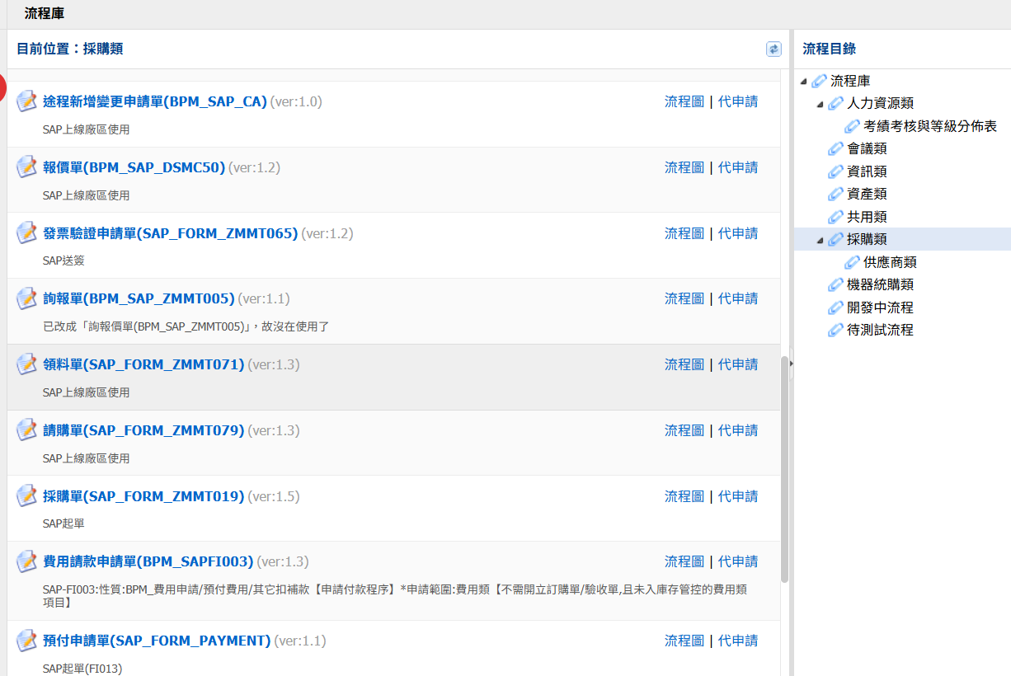  2  1
- 填入領料單資料，*為必填欄位。  - 按進行簽核，成功後系統自動於SAP起單。 |  | 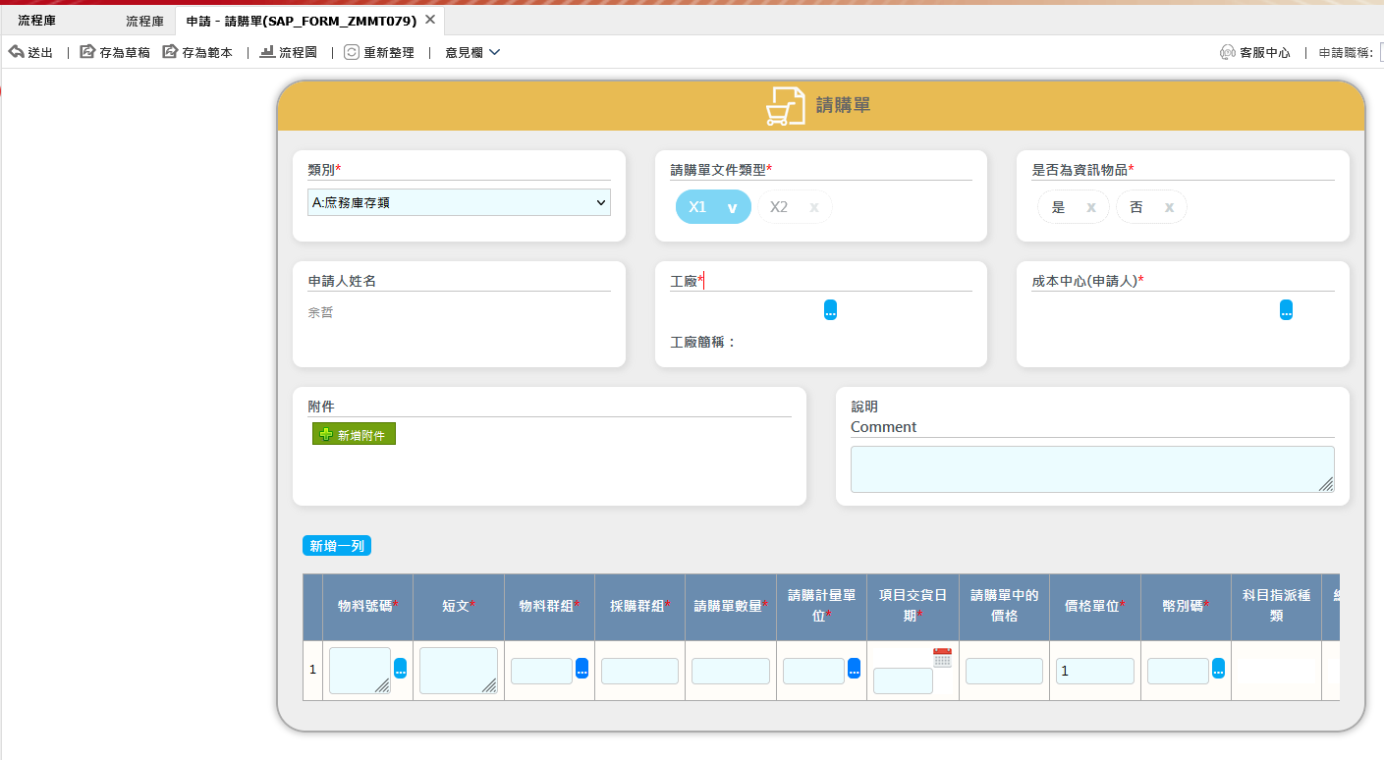  2  1

課程主題 | 2.建立預留單(部門領用)-MB21
交易代碼 | MB21
路徑 | 後勤系統物料管理存貨管理預留MB21建立
- 展開路徑進入此功能或直接輸入T-code。 |  | 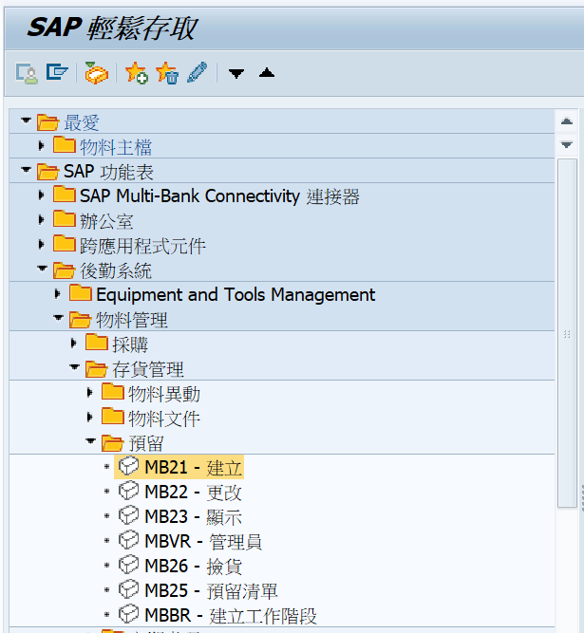  1
- 基礎日期: 需求日期。  - 異動類型:  201 部門領用非庶務用品  901 部門領用庶務用品  903 測試領用  905 研發領用  907 膠藥水領用。  909 油漆/油墨領用。  *部門種類/物料群組 適用的異動類型對照表 請參考 6.附錄。  *領用異動類型號碼+1為退料異動類型  - 工廠: 輸入工廠代碼。 |  | 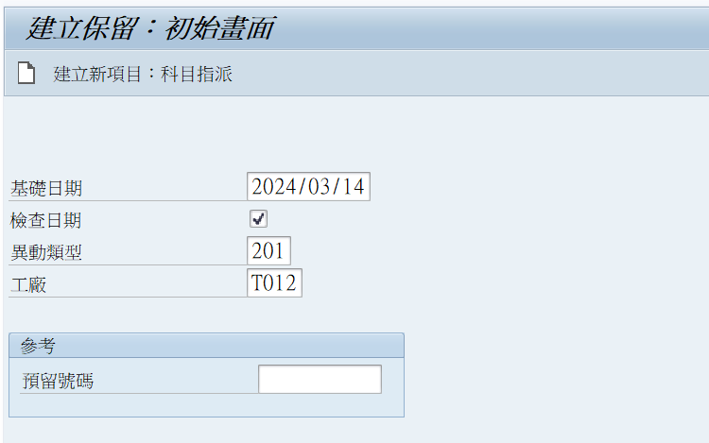  3  2  1
- 成本中心: 維護領用單位，要注意成中心前四碼應該和工廠代碼相同，否則無法過帳。  - 物料: 輸入物料  - 數量: 輸入數量。  - 儲存位置: 輸入庫存倉庫。 |  | 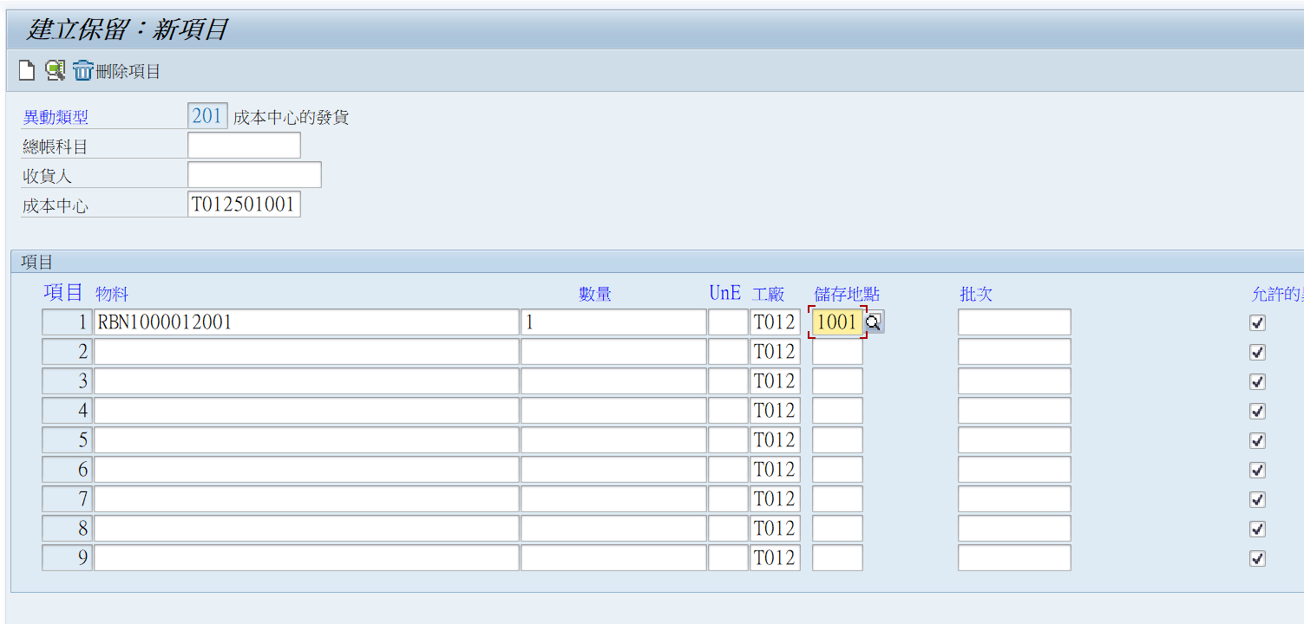  4  3  2  1
- 按 產生預留單號。 |  | 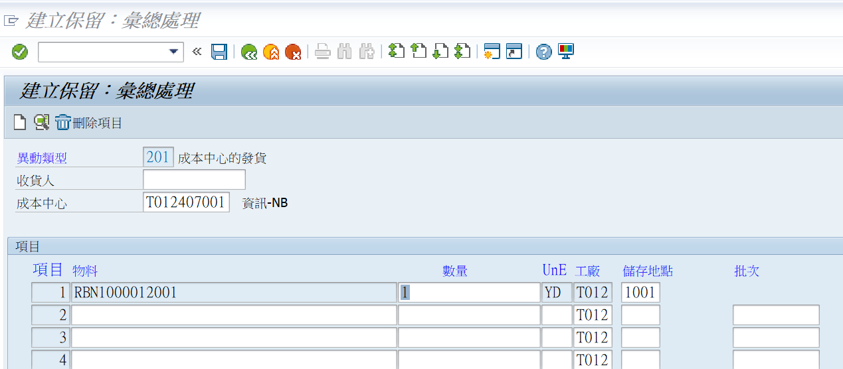  1
- 系統產生預留單號的成功訊息。 |  | 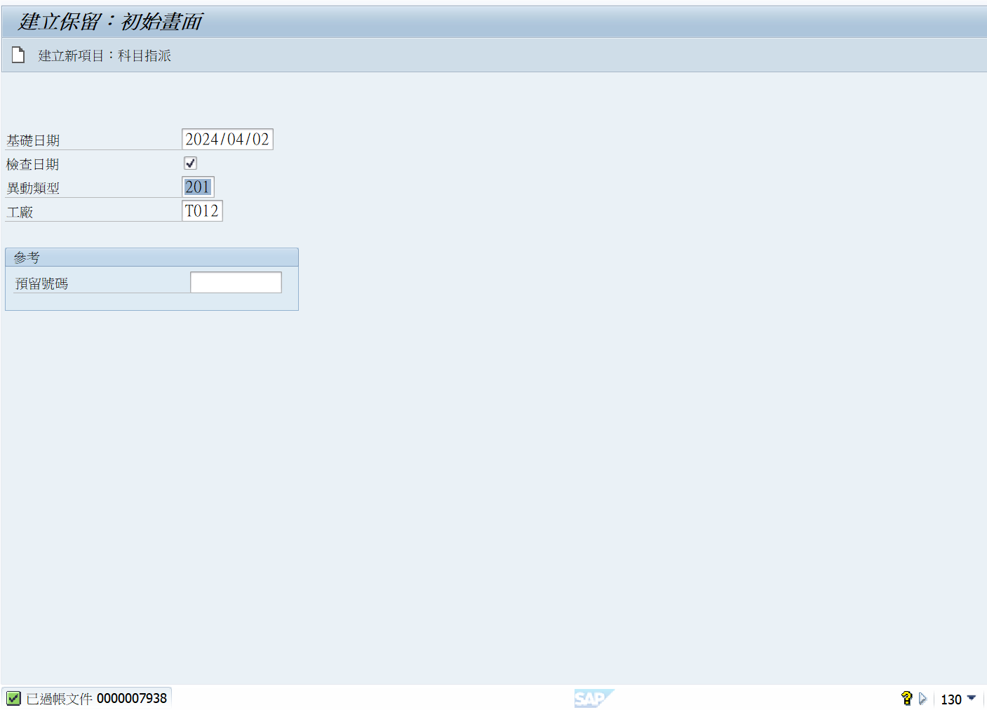  1

課程主題 | 3.無WMS預留單過帳(部門領用)-MIGO
交易代碼 | MIGO
路徑 | 後勤系統物料管理存貨管理物料異動MIGO物料異動
- 展開路徑進入此功能或直接輸入T-code。 |  | 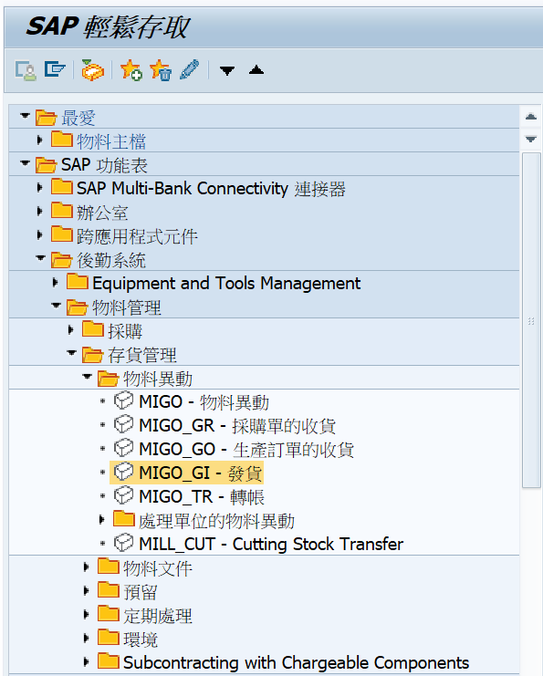  1
- 作業類型: 選擇A07 發貨。  - 參考單據: 選擇 R09 預留。  - 參考單據號碼: 輸入預留單號。  - 參考單據號碼項次: 輸入預留單項次，可不填。 |  | 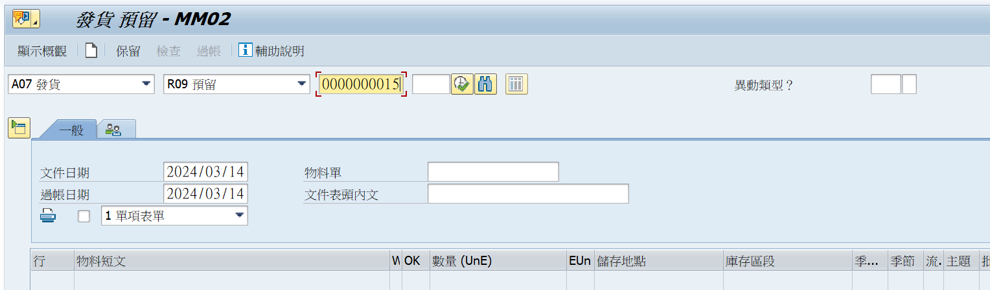  4  3  2  1
- 文件日期: 系統預設帶入系統日期。  - 過帳日期: 系統預設帶入系統日期，為存貨的過帳日。  - 物料單: 可維護外部的領用單據，以方便後續對帳。  - 表頭內文: 可輸入備註。 |  | 4  3  1  2
- 點選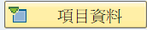可以切換是否顯示項次明細頁籤，當關閉項次明細，則可以維護項次清單。  - OK: 打勾。 |  | 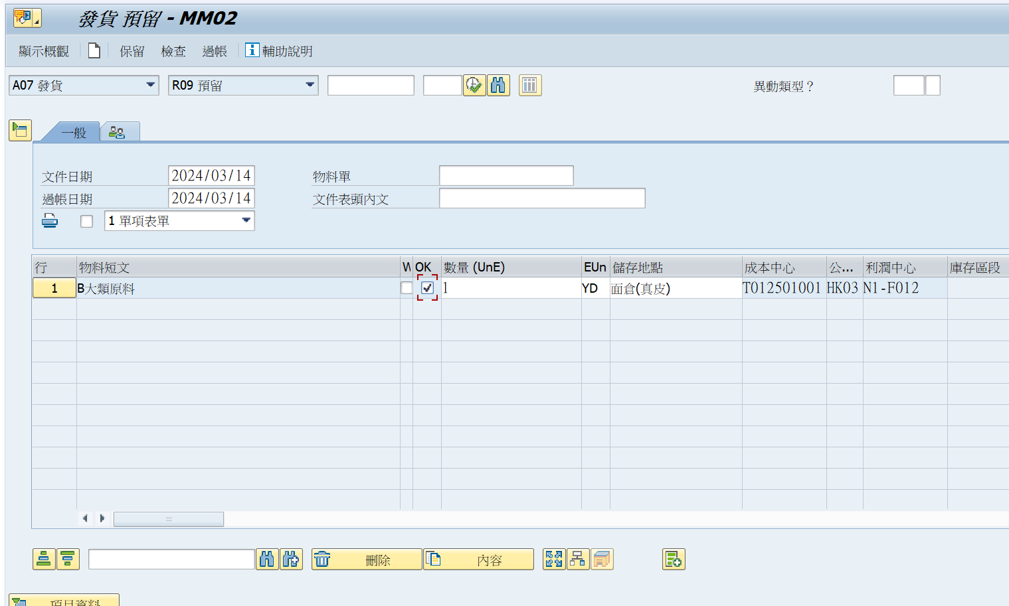  2  1
- 啟用批次管理的物料，發貨時必須指定批次號碼 |  | 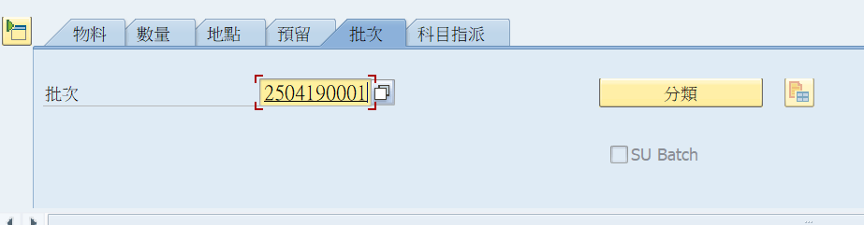  1
- 按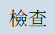，檢查資料是否完整。  - 按，系統產生的物料文件。  - 按同相同功能。 |  | 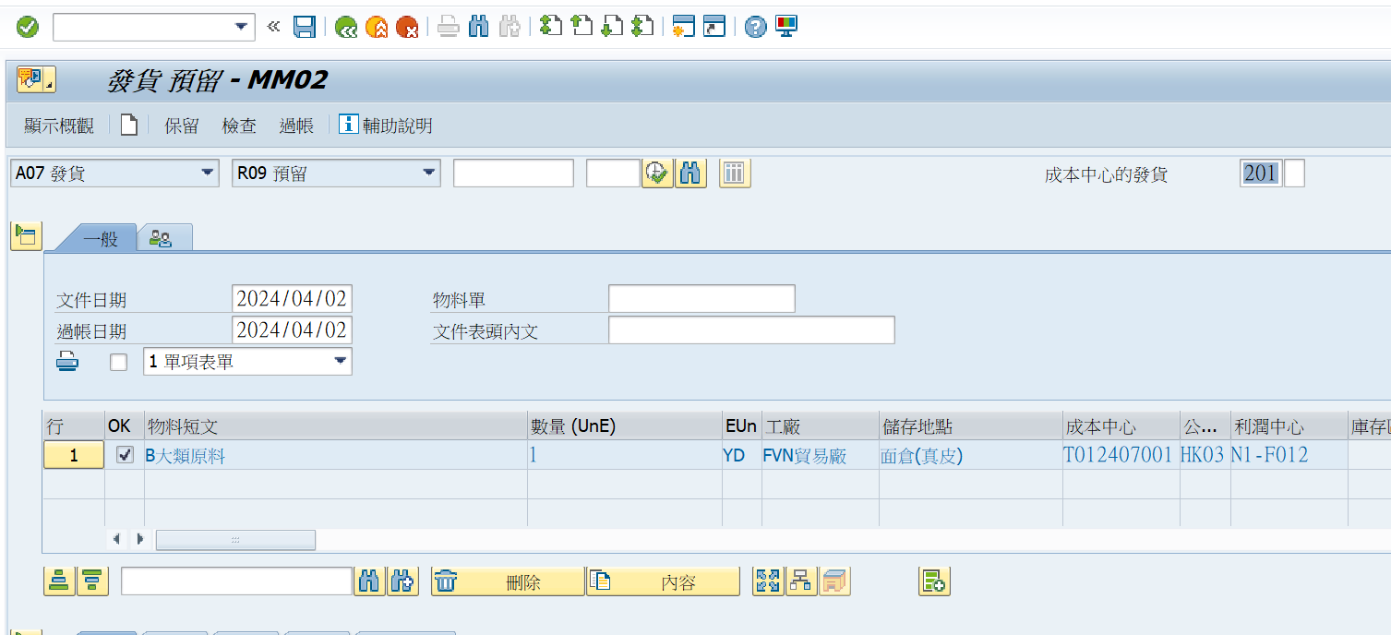  3  2  1
- 系統顯示過帳的物料文件成功訊息。 |  | 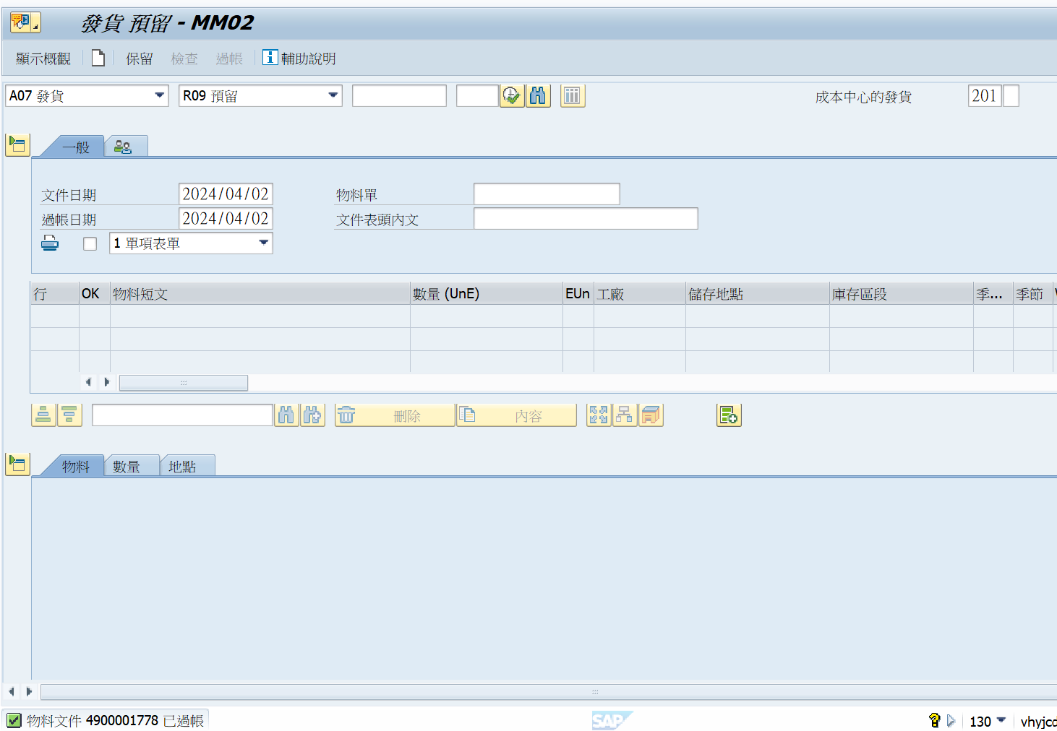  1

4.附錄1: 成本中心種類/物料群組 適用的異動類型對照表
說明
(1): X：不符合規範，系統卡控
〇：符合規範"
(2) 異動類型201/901/903/905/907/909有控卡物料異動不可跨廠(成本中心前四碼與存貨異動工廠代碼要相同。

